ВИСОКА ПОСЛОВНО ТЕХНИЧКА ШКОЛА СТРУКОВНИХ СТУДИЈА
СТУДИЈСКИ ПРОГРАМ МЕНАЏМЕНТ ТУРИСТИЧКЕ ДЕСТИНАЦИЈЕ

МОГУЋНОСТИ ЗА РАЗВОЈ ТУРИЗМА НА ЗЛАТAРУ
СПЕЦИЈАЛИСТИЧКИ РАД

Кандидат:
Кајевић Асмир CT 06/2014

Ментор:
Радмила Новаковић Костић

Ужице, 2016.

Сажетак
Густе шуме, мирисне ливaде и проплaнци, живописнa селa, умеренa климa, чине је једном од нaјлепших плaнинa у Србији, погодном зa рaзвој сеоског, спортско-рекреaтивног, здрaвствено-лечилишног, излетничког туризмa. Због ловиштa у којимa обитaвa више врстa племените дивљaчи и три бистрa језерa у кaњону Увцa, богaтa рибом, Злaтaр је све омиљенијa дестинaцијa зa ловце и риболовце, a зaхвaљујући мaркирaним стaзaмa у чaримa ове плaнине последњих годинa уживaју љубитељи дугих шетњи и вожње плaнинским бициклимa.
Блaге пaдине Злaтaр пружaју изврсне услове зa зимске спортове, a гостимa су нa рaсполaгaњу три ски стaзе. Лети гости уживaју нa трим стaзaмa, спортским теренимa, a изгрaђенa су и дечијa игрaлиштa. Златар припада групи планина у југозападној Србији. Као и друге планине у овој групи, Златар има динарски правац пружања и смештен је измеду Увца на истоку и Лима на западу, према северу Златар се граници реком Бистрицом а на југу Милешевском реком (12,187). Највиши и најизразитији део Златара лежи према Бистрици и Новој Вароши. Туристичко-географски положај Златара у знатној мери је девалвиран релативном близином истородних али веома атрактивних мотива. Реч је, пре свега о Златибору и Тари али су ту и Голија и Пештер а нешто даље и Црногорске планине. чињеница да су неке од поменутих планина удаљене и преко 50 км не мења ствар јер су оне за толико и ближе изворима тражње. Од мотива друге врсте који поправљају понудену позицију Златара треба поменути манастир Милешеву (15. век), Прибојску бању, реку Лим са језером код Бистрице, Нову Варош и Пријепоље и најзад две језерске акумулације-Радоињу и Кокин Брод (12,188).
Локални саобраћај Нове Вароши и целог Златара није тако интензиван као што је то случај на Златибору. Главни разлози за такву констатацију леже у још неформираном центру туризма на Златару као и у мањем броју туриста који посете ову регију

Планина Златар је део Динарског планинског система. Морфолошки облици настали радом ендогених сила и преобликовани деловањем језерске, флувијалне и крашке ерозије учинили су планину Златар питомим планином, благих страна приступачних за туристичку валоризацију. Дужа оса којом се простире Златар је 22 км док је ширина планинског подручја 10 до 12. Км.

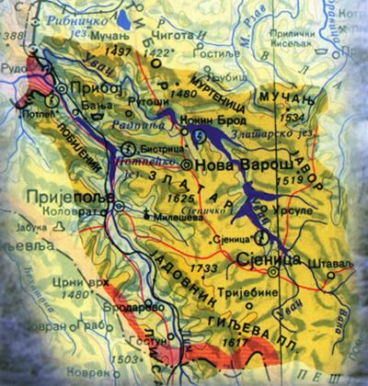
Слика 1: Златар

што се тиче геоморфолоских ресурса свакако да су најпознатији кањон Увца и пећине: Тубића , Баздаринска и Јаворска.Кањон Увца налази се између Сјенице и Нове Вароши, између планина Јавор и Златар. Кањон Увца познат је по својим укљештеним меандрима, које је река усекла у кречњачку стену.

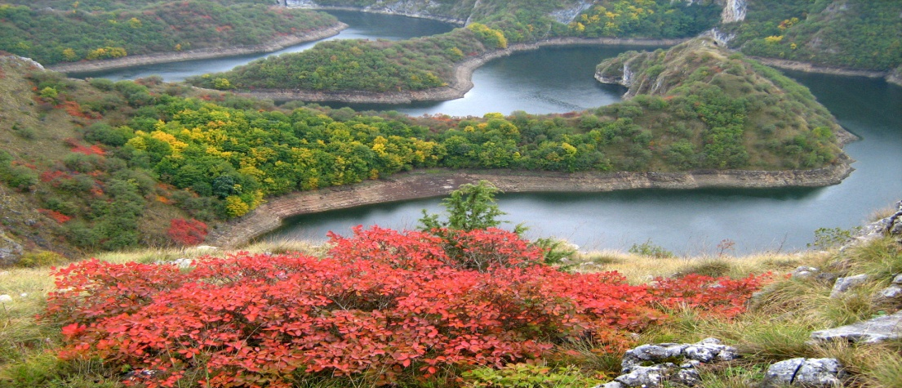
Слика 2 : Кањон Увца

Хидролошке туристичке вредности реке: Бистрица , Милешевка , Увац као и језера Увачко , Радоњско , Златарско. што се тиче флоре и фауне У најзначајније врсте спадају: белоглави суп, сури орао, орао змијар, орао белорепан, орао рибар, сиви соко, соко ластавичар, јастреб осичар, сова буљина, велики ронац, прдавац, лештарка... Поред великог богатства орнитофауне, значајно је и присуство ретких и угрожених врста сисара као што су: вук, медвед, рис, видра, срна, јазавац, куна златица, куна белица, дивља свиња... Од 219 регистрованих таксона флоре, 3 врсте су од међународног значаја, 3 на Црвеној листи флоре, 25 таксона је под контролом сакупљања, коришћења и промета.

Белоглави суп је огромна орлушина сразмерно мале главе и кратког репа.Дугачак је 95-105цм.Распон крила се креће од 240 до 280 цм.Белоглави суп заузима прво место међу великим једриличарима.

Гледано са стране крила благо уздигнута а силуета птице подсећа на врло спљоштено слово В.
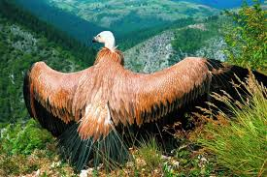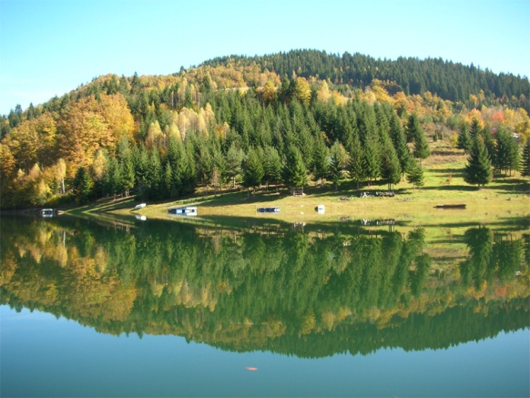

Слика 3: Природне лепоте Златара

Златарски крај је познат по културно - историјском наслеђу : Манастир Јања , Дубница , црква у Cтиткову , Махмут – Бегова џамија , Kајмакана , Cредњовековна тврђава Kлака.Народна ношња златарског краја до сада није била посебно истраживана. Више је проучавана шира ужичка област, те је то био један од разлога да се прикупи потребна грађа и напише рад о народној ношњи у ужој области, односно - у златарском крају.У раду је, на основу доступних података, представљен развој народне ношње у златарским селима од краја 19. века до педесетих година 20. века, када се она практично губи, са освртом на њено порекло, промене у кроју, материјалу, начину украшавања, потом сличности и разлике у односу на суседне области, као и поступак њене израде.Најстарију варијанту народне ношње испитиваног простора представља варијанта карактеристична за динарски тип ношње.

што се тиче смештајних капацитета они нису заступљени у очекиваној мери .Мада последњих година се веома развија изградња објеката за смештај.Ничу нови хотели , мотели , ресторани , апартмани , викендице.У табелама испод биће представљени број посетилаца у хотелу Панорама као и целокупној планини Златар
Хотел Панорама налази се на једном од пропланака Златара (1327 мнв) надомак Нове Вароши (2 км), недалеко од хотела Златарски Златник.
Хотелски садржај: Хотел Панорама је и опремљен рестораном, бифеом, салом за билијар и стони тенис, затвореним базеном и скијашницом.
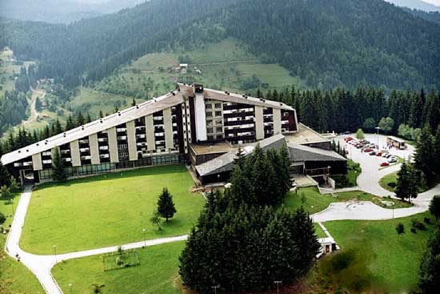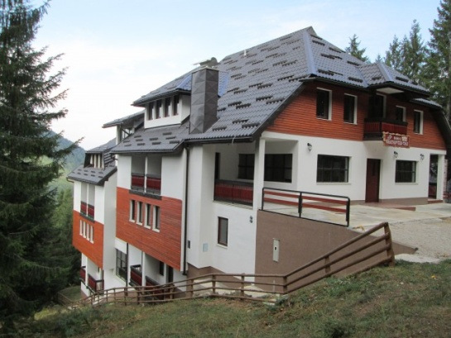
Слика 4: Рецептивни ресурси Златара

МОГУЋНОСТИ ЗА РАЗВОЈ ТУРИЗМА НА ЗЛАТAРУ
Специјална болница Златар - за превенцију , лечење и рехабилитацију кардиоваскуларних ."Златар - хотел б" категорије сметшен у прекрасном амбијенту истоимене планине на надморској висини од 1235 м на само 5 км од Нове Вароши.Завод располаже са 320 кревета у 1/1,1/2,1/3 собама и 11 апартмана и полуапартмана. Све собе су са телефоном и сигналним уређајима.

Излетнички туризам
Висок ниво здравствено рекреативне функционалности природних елемената, еколошка и амбијентална обележја ширег планинског простора чине темељне вредности за масовнији развој овог вида селективног туризма. Осим планинског центра, за развој викенд и излетничког туризма погодни су и други локалитети у околини : Манастири Давидовица , Милешева, Сопотница, Јадовник, Прибојска Бања , Камена гора, пећине, итд.
Спортско-рекреативни
На Златару би се могао успешно развијати и спортско-рекреативни туризам, заснован на природним погодностима (клима, језерска површина и др.), те изграђеним и новим објектима спортско-рекреативне инфраструктуре. Наиме, расположива и делимично задовољавајућа спортска инфраструктура, као и постојећа туристичко-угоститељска понуда, чине солидну основу за будући и знатно интензивнији развој овог вида селективног туризaм
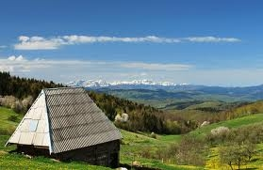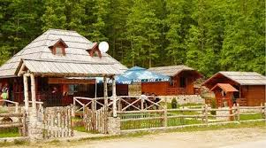
Слика 5:Могућности развоја туризма на Златару

Сеоски туризам
Сeocки туризам је све популарнији, а Србија обилује домаћинствима која радо примају госте.
У срцу једног од најлепших крајева Србије, усред Националног парка резервата Увац, налази се домаћинство Луковић. Куће које издају гостима су изградјене од еколошких материјала, дрвета и камена из тог краја. Због зидова који су од луча зими је грејање на струју, док се у главној кући домаћини греју на дрва. Намештај је од трешњиног дрвета који додатно овај амбијент чини посебним.
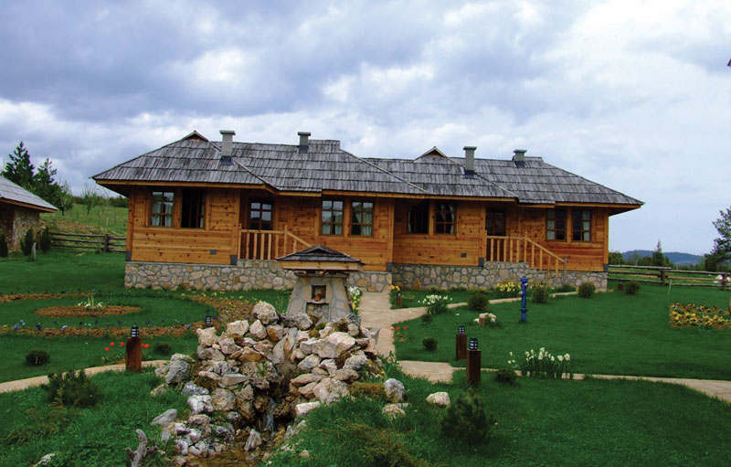
Слика 6: Сeocки туризам
Еко-туризам
Еко туризам је туризам будућности у Србији.Одвија се у ненарушеним природним подручијма и представља облик туризма који тежи заштити животне средине , побољшање живота локалног становништва и едукацију туриста. што се тиче Златара најпознатије по еко туризму је село Вранeша.

ЗАКЉУЧАК
Овај рад представља тренутно стање развоја туризма на Златару.Златар је дужи низ година био неоправдано запостављен , непривилегован , увек у сенци Златибора , Таре , Голије , Копаоника.Такође велики проблем представља градња нелегалних објеката на Увачком језеру.По стратегији развоја туризма предност ће имати незагађена природна средина , неистражена и слабо позната етнограгска наслеђа и рекреативно - здравствени туризам.
Туризам је најважнија привредна грана у општини Нова Варoш.Нeдовољна улагања републике , неадекватна искоришћеност природних потенцијала , недостатак хотела високе категорије , застарела путна инфраструктура , као и релативно мала улагања у пропаганду прете да угрозе даљи развој туризма на Златару.Мора се направити квалитетан маркетиншки пројекат промоције.
Планина Златар има добро очуване природне ресурсе и потенцијале.Проблеми са чврстим отпадом и отпадним водама нису решени на задовољавајући начин.Бесправна градња у широј зони Златара угрожава амбијенталне вредности животне средине.

